*Karol Kraczyna 165118  
Marcin Łyda 165247*

Roboty mobilne - sprawozdanie z projektu

**Temat oraz cel projektu**

Wybrany przez grupę temat projektu dotyczył metody sztucznego potencjału w problemie planowania trajektorii ruchu robota. Celem projektu była implementacja symulacji poruszania się robota w pomieszczeniu z ludźmi. Zadaniem robota było takie przemieszczenie się z punktu startowego do punktu końcowego, aby nie doprowadzić do kolizji z żadną przeszkodą. Dodatkowym utrudnieniem był fakt, że przeszkody również znajdowały się w ruchu. Ich pozycje początkowe oraz prędkości generowane były w sposób losowy.  
 Planowanie ścieżki robota miało odbywać się przy wykorzystaniu metody sztucznego potencjału; symulacja miała umożliwiać porównanie co najmniej trzech funkcji opisujących jego rozkład w przestrzeni.

**Metoda sztucznego potencjału** Metoda ta jest jednym z rozwiązań problemu planowania ścieżki ruchu robota *on-line*, tzn. bez wcześniejszej znajomości charakterystyki jego całej przestrzeni roboczej. Polega na utworzeniu wirtualnego pola, z którym oddziałuje robot. Poszczególne składowe pola tworzone są przez obiekty znajdujące się w przestrzeni roboczej robota oraz przez punkt będący celem. Składowe pochodzące od przeszkód tworzą pole odpychające - o wartości dodatniej, natomiast składowa celu tworzy pole przyciągające - o wartościach ujemnych. Wartość pola w danym punkcie przestrzeni jest superpozycją wszystkich składowych.  
 Poprzez różniczkowanie tak zdefiniowanej funkcji pola otrzymuje się jego gradient - miarę szybkości jego zmiany w przestrzeni. Na tej podstawie wyznaczyć można wektor prędkości robota, określający kierunek jego kolejnego ruchu.

Wizualizację przykładowej realizacji funkcji sztucznego potencjału przedstawia poniższy rysunek:

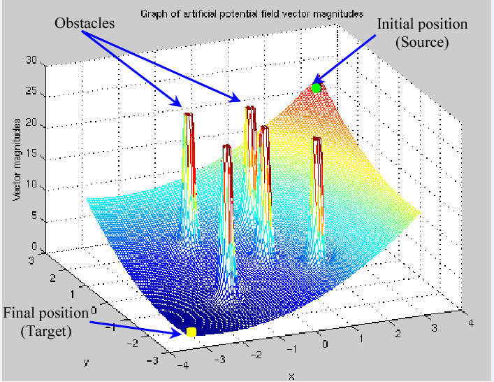

*Źródło: https://www.semanticscholar.org/paper/Mobile-manipulator-path-planning-based-on-potential-Hargas-Mokrane/4243e746b89daec4e4bf923cf38178447cec9825*

**Implementacja symulacji** Do realizacji opisanego zadania autorzy zdecydowali się wykorzystać język Javascript. Powodem takiej decyzji była jego relatywna prostota oraz fakt, że napisane w nim programy mogą być uruchamiane w przeglądarce internetowej. Dzięki temu wyeliminowana zostaje konieczność instalacji odpowiedniego środowiska uruchomieniowego i wymaganych bibliotek oraz ich prawidłowa konfiguracja - czynniki często będące przyczyną problemów z przenośnością oprogramowania.  
 Interfejs programu wygląda w następujący sposób: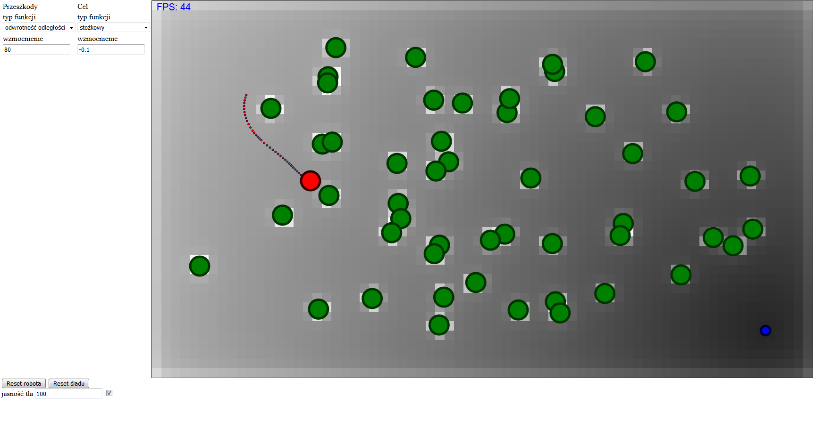

Panel po lewej stronie umożliwia wybór parametrów symulacji - funkcji pola generowanego przez przeszkody i przez cel oraz wartość ich wzmocnienia. Zaimplementowane zostały 4 funkcje:  
 - stożkowa  
 - paraboliczna  
 - harmoniczna  
 - odwrotność odległości  
Interfejs umożliwia również reset ruchu robota - przestawienie go z powrotem do punktu startowego - oraz wyczyszczenie wizualizacji jego trajektorii. Pole "jasność tła" pozwala na dobranie odpowiedniej wartości skalującej funkcję potencjału przed jej wizualizacją, tak, aby rysunek był czytelny. Checkbox znajdujący się obok pozwala natomiast na wyłączenie tejże wizualizacji.  
 Po prawej stronie znajduje się właściwe okno przedstawiające symulacje. Czerwony obiekt reprezentuje robota, niebieski - punkt końcowy. Zielone obiekty są przeszkodami, które robot ma za zadanie omijać. Aby łatwiej śledzić zachowanie robota wprowadzono automatyczne rysowanie ścieżki jego ruchu. Kolor tła reprezentuje wartość funkcji sztucznego potencjału w danym punkcie przestrzeni - im tło ciemniejsze, tym jest ona niższa.

**Testy**